Afbeelding met vlag, wolk, hemel, tekst

Door AI gegenereerde inhoud is mogelijk onjuist.Afbeelding met fruit, bloem, vaas, ananas

Door AI gegenereerde inhoud is mogelijk onjuist.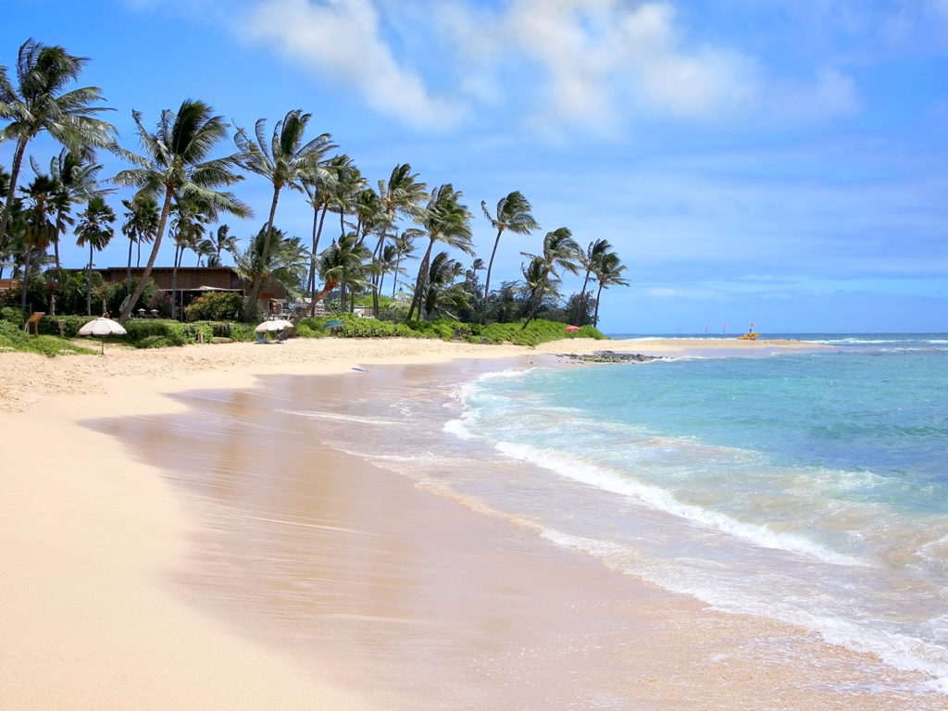

30 augustus 2025

De Ontspannings Commissie Presenteert…

Thema avond ‘’Hawaii’’



**Zaal open 19:30 u / einde avond 00:30**

**Open voor Leden, Donateurs en gasten**